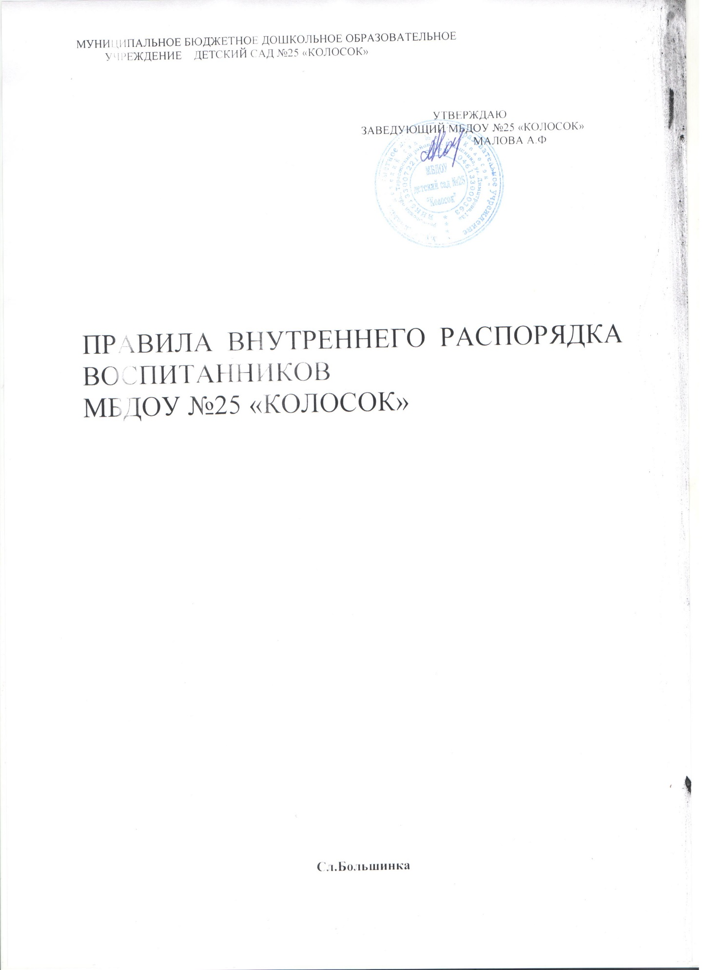

1.ОБЩИЕ ПОЛОЖЕНИЯ

1.1. Настоящие Правила внутреннего распорядка обучающихся (воспитанников) (далее «правила») МБДОУ д/с № 21«Радуга» (далее МБДОУ) разработаны в соответствии с Конвенцией ООН о правах ребенка, Федеральным Законом от 29.12.2012г №273-ФЗ «Об образовании в Российской Федерации», приказом № 1014 от 30 августа, регистрация в Минюсте 26 сентября 2013 «Порядок организации и осуществления образовательной деятельности», СанПиН 2.4.1.3049-13. «Санитарно - эпидемиологические требования к устройству, содержанию и организации режима работы дошкольных образовательных организаций», Уставом МБДОУ.

1.2. Настоящие правила регулируют режим организации образовательного процесса, права и обязанности обучающихся (воспитанников) МБДОУ и их родителей (законных представителей).

1.3. Настоящие правила приняты с учетом мнения родителей (законных представителей) обучающихся (воспитанников) МБДОУ.

1.4. Цель правил внутреннего распорядка - обеспечение безопасности обучающихся (воспитанников) во время их пребывания в МБДОУ, а также успешная реализация целей и задач МБДОУ, определенных в Уставе МБДОУ.

1.5. Дисциплина в МБДОУ поддерживается на основе уважения человеческого достоинства обучающихся (воспитанников) и педагогических работников. Применение физического и (или) психического насилия по отношению к обучающимся (воспитанникам) не допускается.

1.6. Настоящие Правила обязательны для исполнения всеми обучающимися (воспитанниками) МБДОУ и их родителями (законными представителями).

- ОРГАНИЗАЦИЯ ОБРАЗОВАТЕЛЬНОГО ПРОЦЕССА

2.1. Образовательный процесс в МБДОУ осуществляется в соответствии с СанПиН

2.4.1.3049-13. «Санитарно - эпидемиологические требования к устройству, содержанию и организации режима работы дошкольных образовательных организаций»:

продолжительность учебного года – с 1 сентября п 31мая;
летний оздоровительный период – с 1 июня по 31 августа.

2.2. Календарный учебный график на каждый учебный год утверждается приказом заведующего МБДОУ.

2.3. В разновозрастной группе устанавливается пятидневная рабочая не максимальная длительность пребывания обучающихся (воспитанников) в МБДОУ – 10 часов;
ежедневный график работы МБДОУ: с 08.00 часов до 18.00 часов.

2.4. Прием обучающихся (воспитанников) осуществляется строго с 08.00 до 08.30.

2.5. Расписание непосредственно образовательной деятельности (НОД) составляется в строгом соответствии с СанПиН 2.4.1.3049-13. «Санитарно - эпидемиологические требования к устройству, содержанию и организации режима работы дошкольных образовательных организаций», утвержденных Постановлением главного государственного санитарного врача РФ от 15.05.2013 года №26.

2.6. Продолжительность НОД составляет:
В первой подгруппе – 15 минут;
Во второй подгруппе- 25 минут.
- середине времени, отведенного на непосредственно образовательную деятельность, проводится физкультминутка. Перерыв между периодами НОД составляет 10 минут.

2.7. Ежедневный утренний прием обучающихся (воспитанников) проводит воспитатель группы, который опрашивает родителей о состоянии здоровья детей с занесением данных в тетрадь приема детей.

Своевременный приход в детский сад – необходимое условие качественной и правильной организации образовательного процесса!

2.8. Педагоги готовы беседовать с родителями (законными представителями) об обучающемся (воспитаннике) утром до 08.00 часов и вечером после 18.00 часов. В другое время педагог обязан, находится с группой обучающихся (воспитанников) и отвлекать его нельзя.

2.9. Если родители (законные представители) привели обучающегося (воспитанника)

- МБДОУ после начала какого – либо режимного момента, необходимо раздеть его и подождать вместе с ним в раздевалке до ближайшего перерыва.

2.10. К педагогам группы независимо от их возраста необходимо обращаться на «Вы», по имени и отчеству.

2.11. Спорные и конфликтные ситуации необходимо разрешать только в отсутствии детей.

2.12. Вопросы по организации образовательного процесса, пребыванию обучающегося (воспитанника) в группе следует обсуждать с воспитателями группы; если этот разговор не помог решению проблемы, необходимо обратиться к заведующему МБДОУ – Недодаевой Ирине Александровне.

2.13. В случае длительного отсутствия обучающегося (воспитанника) в МБДОУ по каким-либо обстоятельствам, необходимо написать заявление на имя заведующего МБДОУ о сохранении места за обучающимся (воспитанником) с указанием периода его отсутствия и причины.

2.14. Сохранять за ребенком место в ДОУ в случае болезни, санаторно-курортного лечения, карантина, отпуска и временного отсутствия Родителей (законных представителей) по уважительной причине (болезнь, командировка, прочее), а так же в летний период времени – до 75 дней; (отпуск предоставляется минимум на 10 дней).

- ЗДОРОВЬЕ ОБУЧАЮЩЕГОСЯ (ВОСПИТАННИКА)

3.1. Родители (законные представители) обязаны приводить ребенка в МБДОУ здоровым

- информировать воспитателей о каких-либо изменениях, произошедших в состоянии здоровья обучающегося (воспитанника) дома.

3.2. Во время утреннего приема, в МБДОУ не допускаются обучающиеся (воспитанники) с явными признаками заболевания: сыпь, сильный насморк, кашель, температура.

3.3. Если в течение дня у обучающего (воспитанника) появляются первые признаки заболевания: (повышение температуры, рвота, сыпь, диарея), родители (законные представители) будут об этом извещены и должны будут как можно быстрее забрать обучающегося (воспитанника) из детского сада.

3.4. О возможном отсутствии обучающегося (воспитанника) необходимо

заранее предупреждать воспитателя группы. Если обучающийся (воспитанник) заболел или родитель (законный представитель) не планирует его приводить в детский сад по домашним причинам, то родитель (законный представитель) обязан позвонить по телефону 37-6-10 либо по мобильному телефону воспитателю группы.

3.5. В случае крайней необходимости, например, обучающийся (воспитанник) заболел только утром, необходимо срочно, до 8.00 утра, оповестить об этом по телефону 37610 или по мобильному телефону воспитателя. В противном случае родитель (законный представитель) должен будет оплатить первый пропущенный день; начиная со второго дня, обучающийся (воспитанник) автоматически снимется с питания. Плата за питание взимается за целый день.

3.6. После временного отсутствия обучающегося (воспитанника) в детском саду необходимо обязательно поставить его на питание, позвонив по телефону 37-6-10 накануне до 12.00 часов. После перенесенного заболевания, а также отсутствия более 5-х дней обучающиеся (воспитанники) принимают в МБДОУ только при наличии справки участкового врача-педиатра с указанием диагноза, длительности заболевания, рекомендациями.

3.7. Состояние здоровья обучающегося (воспитанника) определяет по внешним признакам воспитатель.

3.8. Если у обучающегося (воспитанника) есть аллергия или другие особенности здоровья
и развития, то родитель (законный представитель) должен поставить в
известность воспитателя, предъявить в данном случае справку или иное медицинское

заключение.

3.9. В МБДОУ запрещено давать обучающимся (воспитанникам) какие-либо лекарства
родителем (законным представителем), медицинским работником, воспитателями группы
или самостоятельно принимать обучающимся (воспитанником). Если обучающийся
(воспитанник) нуждается в приёме лекарств в течение дня (при каких-то хронических

заболеваниях), то родитель (законный представитель) должен предоставить в детский сад предписание от врача. В этом случае ему будет организован приём лекарства под

контролем родителя (законного представителя).

- ОДЕЖДА И ГИГИЕНА ОБУЧАЮЩЕГОСЯ (ВОСПИТАННИКА)

4.1. Перед тем как вести ребенка в детский сад необходимо проверить, соответствует ли его одежда времени года и температуре воздуха.

- правильно подобранной одежде ребенок свободно двигается и меньше утомляется. Завязки и застежки должны быть расположены так, чтобы ребенок мог самостоятельно себя обслужить. Обувь должна быть легкой, теплой, точно соответствовать ноге ребенка, легко сниматься и надеваться. Нежелательно ношение комбинезонов.

4.2. Родители (законные представители) обязаны приводить обучающегося

(воспитанника) в МБДОУ в чистой одежде (без посторонних запахов – духи, табак, запах несвежести, нестиранного белья). Если одежда обучающегося (воспитанника) источает запах, воспитатель вправе сделать замечание родителю (законному представителю) и потребовать надлежащего ухода за одеждой обучающегося (воспитанника).

4.3. В группе у обучающегося (воспитанника) должна быть сменная обувь с фиксированной пяткой (рекомендуется исключить обувь с черной подошвой, оставляющую черные полосы на полу). Желательно, чтобы обучающийся (воспитанник) мог снять и надеть её самостоятельно.

4.4. В МБДОУ у обучающегося (воспитанника) есть специальное место для хранения одежды, которое поддерживает в порядке родитель (законный представитель).

4.5. У обучающегося (воспитанника) должна быть расческа и личные гигиенические салфетки (носовой платок). Носовой платок необходим как в помещении, так и на прогулке.

4.6. Для активной двигательной деятельности, направленной на освоение образовательной области «Физическая культура» обучающемуся (воспитаннику) необходима специальная спортивная форма ( футболка, шорты, кеды на белой подошве).

4.7. Для пребывания на улице приветствуется одежда, которая не мешает активному движению обучающегося (воспитанника), легко просушивается и которую обучающий (воспитанник) вправе испачкать.

4.8. Вещи обучающегося (воспитанника) родители (законные представители) должны промаркировать во избежание потери или случайного обмена с другим обучающим (воспитанником).

4.9. Одежда и обувь должна соответствовать погоде.

4.10. Зимой и в мокрую погоду рекомендуется, чтобы у обучающегося (воспитанника) были запасные сухие варежки и одежда.

4.11. У обучающегося (воспитанника) в шкафчике обязательно должен быть комплект сухой одежды для смены в отдельном мешочке.

4.12. В шкафу обучающегося (воспитанника) должен быть пакет для загрязнённой одежды, пакет для уличной обуви.

4.13. В летний период на прогулке необходима легкая шапочка или панама, которая будет защищать обучающегося (воспитанника) от солнца.

- ОРГАНИЗАЦИЯ ПИТАНИЯ

5.1. МБДОУ обеспечивает гарантированное сбалансированное питание обучающихся
(воспитанников) в соответствии с их возрастом и временем пребывания в ДОУ по нормам,
утвержденным Институтом питания РАМН. Организация питания обучающихся
(воспитанников) в МБДОУ возлагается на МБДОУ и осуществляется его штатным

персоналом.

5.2. Режим и кратность питания обучающихся (воспитанников) устанавливается в соответствии с длительностью их пребывания в МБДОУ. Обучающиеся (воспитанники), посещающие 10 часовую группу, получают трехразовое питание: завтрак, обед и уплотненный полдник.

5.3. Питание в МБДОУ осуществляется в соответствии с примерным 10-дневным меню, разработанным на основе физиологических потребностей в пищевых веществах и норм питания обучающихся (воспитанников) дошкольного возраста и утвержденного заведующим МБДОУ.

5.4. Родители (законные представители) могут получить информацию об ассортименте питания обучающегося (воспитанника) на специальных стендах, в группе, а также на сайте МБДОУ.

5.5. Круглогодично осуществляется С-витаминизация третьего блюда (компот, кисель и т.п.).

5.6. Контроль над качеством питания (разнообразием), витаминизацией блюд, закладкой продуктов питания, кулинарной обработкой, выходом блюд, вкусовыми качествами пищи, санитарным состоянием пищеблока, правильностью хранения, соблюдением сроков реализации продуктов возлагается на заведующего хозяйством МБДОУ.

- ОБЕСПЕЧЕНИЕ БЕЗОПАСНОСТИ

6.1. Безопасность воспитанников в учреждении обеспечивается за счёт организации охраны объекта, телефонной связи, технических средств защиты, непосредственной связью через тревожную кнопку с правоохранительными службами.

6.2. Для обеспечения безопасности своего ребенка родитель (законный представитель) передает обучающегося (воспитанника) только лично в руки воспитателя.

6.3. Забирая обучающегося (воспитанника), родитель (законный представитель) должен
обязательно подойти к воспитателю с тем, чтобы он передал обучающегося
(воспитанника) лично. Категорически запрещен приход обучающегося (воспитанника)
дошкольного возраста в МБДОУ и его уход без сопровождения родителей (законных

представителей).

6.4. Воспитателям категорически запрещается отдавать обучаемых (воспитанников) лицам

- нетрезвом состоянии, несовершеннолетним, отпускать обучаемых (воспитанников) одних по просьбе родителей (законных представителей), отдавать обучаемых (воспитанников) незнакомым лицам без доверенности от родителей (законных представителей).

6.4.1. Родители (законные представитель) должны своевременно сообщать об изменении номера телефона, места жительства и места работы.

6.5. Родители (законные представители) обязаны забрать обучающегося (воспитанника) до
18.00ч. Если родители (законные представители) обучающегося (воспитанника) не могут
лично забрать его из МБДОУ, то требуется заранее оповестить об этом администрацию
детского сада или воспитателя и сообщить, кто будет забирать обучающегося

(воспитанника) из тех лиц, которые предоставлены в доверенности родителей (законных

представителей).

Если родители (законные представители) не предупредили воспитателя и не забрали ребёнка из учреждения до 18 часов, воспитатель имеет право передать ребёнка в дежурный отдел полиции МВД по Тарасовскому району.

6.6. Чтобы избежать случаев травматизма, родителям необходимо проверять содержимое карманов в одежде обучающегося (воспитанника) на наличие опасных предметов.

6.7. Категорически запрещается приносить в МБДОУ острые, режущие, стеклянные предметы, а также мелкие предметы (бусинки, пуговицы и т. п.), таблетки и другие лекарственные средства.

6.8. Запрещается приносить в детский сад жевательную резинку и другие продукты питания (конфеты, печенье, напитки и др.).

6.9. Не рекомендуется одевать обучающемуся (воспитаннику) золотые и серебряные украшения, давать с собой дорогостоящие игрушки, мобильные телефоны, а также
игрушки имитирующие оружие. Сотрудники ДОУ не несут ответственности за утерянные золотые украшения и дорогостоящие вещи.

6.10. В группе обучающимся (воспитанникам) не разрешается бить и обижать друг друга, брать без разрешения личные вещи, в том числе и принесенные из дома игрушки других обучающихся (воспитанников); портить и ломать результаты труда других обучающихся (воспитанников). Обучающимся (воспитанникам) не разрешается «давать сдачи», так же, как и нападать друг на друга. Это требование продиктовано соображениями безопасности каждого обучающегося (воспитанника).

6.11. В ДОУ запрещается:

- посторонним лицам находиться в помещениях и на территории МБДОУ без разрешения администрации;

- оставлять коляски и санки в помещении МБДОУ;

- курение в помещении и на территории МБДОУ;
- проходить в групповые помещения в верхней одежде, грязной обуви;
- громко разговаривать в помещении МБДОУ;
- нецензурно или в грубой форме выражаться;
- вести беседы, дискуссионные споры между родителями в приёмных детского сада.

6.12. При парковке своего автомобиля, необходимо оставлять свободным подъезд к
воротам для въезда и выезда служебного транспорта на территорию детского

сада. Запрещается въезд на личном автомобиле или такси на территорию детского сада.

- РОДИТЕЛЬСКАЯ ПЛАТА

7.1. Родители (законные представители) должны своевременно вносить плату за содержание обучающегося (воспитанника). Плата за содержание ребенка в МБДОУ вносится в банк за месяц вперед, не позднее 20 числа каждого месяца.

7.2. По вопросам оплаты можно обращаться к воспитателю либо к заведующему по телефону 37-6-10.

- ИГРА И ПРЕБЫВАНИЕ ОБУЧАЮЩИХСЯ (ВОСПИТАННИКОВ) НА СВЕЖЕМ ВОЗДУХЕ

8.1. В МБДОУ обучающиеся (воспитанники) гуляют 2 раза в день. Средняя продолжительность ежедневных прогулок составляет 3-4 часа. Продолжительность прогулки определяется в зависимости от климатических условий. При температуре воздуха ниже минус 15 °C и скорости ветра более 7 м/с продолжительность прогулки сокращается. При более низких температурах прогулка может быть отменена.

8.2. Обучающийся (воспитанник) может принести в детский сад личную игрушку, если она чистая и не содержит мелких опасных деталей. Разрешая своему ребенку принести личную игрушку в детский сад, родитель (законный представитель) соглашается с мыслью, что «я и мой ребенок не расстроимся, если с ней будут играть другие дети или она испортится». За сохранность принесенной из дома игрушки, сотрудники детского сада ответственности не несут. Запрещено приносить игровое оружие.

8.3. Если выясняется, что обучающийся (воспитанник) забрал домой игрушку из детского сада (в том числе и игрушку другого обучающегося (воспитанника), то просим незамедлительно вернуть ее.

8.4. В детском саду отмечаются дни рождения обучающихся (воспитанников). О традиции проведения этого праздника следует побеседовать с воспитателями группы. Категорически запрещено угощать обучающихся (воспитанников) в детском саду тортами, фруктами, лимонадом, печеньем с наполнителем.

- ПООЩРЕНИЯ ОБУЧАЮЩИХСЯ (ВОСПИТАННИКОВ)

За успехи в учебной, спортивной, творческой деятельности к обучающимся (воспитанникам) могут быть применены следующие виды поощрений:

  - объявление благодарности обучающемуся (воспитаннику);

  - направление благодарственного письма родителям (законным представителям) обучающегося (воспитанника);

  - награждение почетной грамотой и (или) дипломом;
  - награждение ценным подарком.

      - ЗАЩИТА ПРАВ ОБУЧАЮЩИХСЯ (ВОСПИТАННИКОВ)

- целях защиты прав обучающихся (воспитанников) их родители (законные представители) самостоятельно или через своих представителей вправе:

  - направить в органы управления ДОУ обращение о нарушении и (или) ущемлении
    - работниками прав, свобод и социальных гарантий обучающихся

(воспитанников);

- использовать не запрещенные законодательством РФ иные способы защиты своих прав и законных интересов.

- ЗАКЛЮЧИТЕЛЬНОЕ ПОЛОЖЕНИЕ

11.1. Настоящие Правила утверждаются заведующим ДОУ на неопределённый срок, пересматриваются по мере необходимости.

11.2. Соблюдение данных правил внутреннего распорядка воспитанников, договора об образовании по образовательным программам дошкольного образования между учреждением и родителями (законными представителями) обязательно всеми сторонами образовательных отношений, что обеспечит комфортное, бесконфликтное пребывание ребёнка в учреждении.

11.3. Если у родителей (законных представителей) возникли вопросы по организации образовательного процесса, пребыванию ребёнка в группе, следует: обсудить это с воспитателями группы; если этот разговор не помог решению проблем, в обязательном порядке обратиться к руководителю ДОУ.

11.4. При наличии серьёзной проблемной ситуации, необходимо обратиться к руководителю учреждения с письменным обращением для решения проблемы на комиссии по урегулированию споров.

